温馨提示：
此题库为Word版，请按住Ctrl,滑动鼠标滚轴，调节合适的观
看比例，关闭Word文档返回原板块。
考点1 集合
一、选择题
1.（2011·湖北高考理科·T2）已知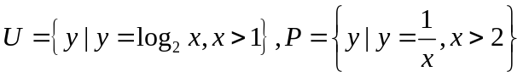,则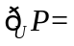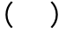
（A） 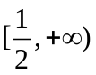 （B） 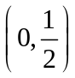 （C） 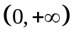 （D） 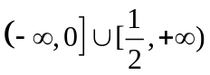
【思路点拨】先化简集合，再进行集合的运算.
【精讲精析】选A. 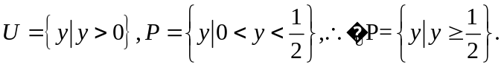
2.（2011·湖北高考文科·Ｔ1）已知则
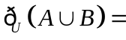
（A）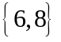 （B）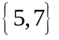 （C） 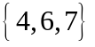 （D）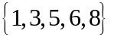
【思路点拨】先求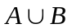，再求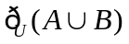.
【精讲精析】选A. ∵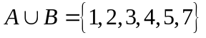，∴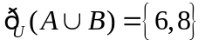.
3．（2011·全国高考文科·Ｔ1）设集合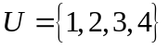,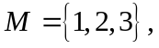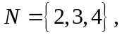则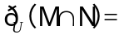
（A）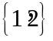 （B）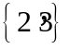 （C）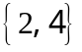 （D）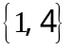
【思路点拨】解决本题的关键是掌握集合交并补的计算方法，易求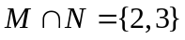,
进而求出其补集为.
【精讲精析】选D. .
4.（2011·四川高考文科·Ｔ1）若全集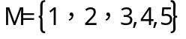，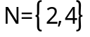，则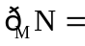（ ）
（A）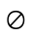 (B) 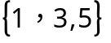 (C) 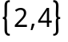 (D) 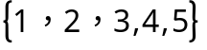
【思路点拨】补集的概念.
【精讲精析】选B.在全集M中剔除集合N中所含元素.故选B.
5. (2011·重庆高考文科·T2)设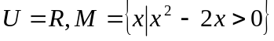,则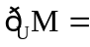( )
(A)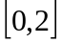 (B)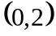 (C)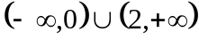 (D)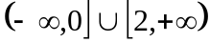
【思路点拨】先求出集合,再求其补集.
【精讲精析】选A.集合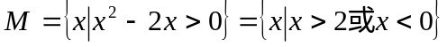,所以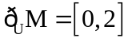.
二、填空题
6.（2011·上海高考理科·T2）若全集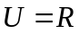，集合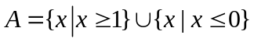，则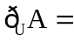 .
【思路点拨】本题考查集合的并集和补集的运算知识，此类题的易错点是临界点的取舍.
【精讲精析】全集为，故集合A的补集应该把临界点0和1去掉.
【答案】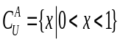
7.（2011·上海高考文科·T1）若全集，集合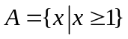，则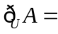 .
【思路点拨】本题考查集合的并集和补集的运算知识，此类题的易错点是临界点的取舍.
【精讲精析】全集为，故集合A的补集应该把临界点1去掉，故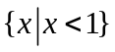.
【答案】
关闭Word文档返回原板块。

